Консультация для родителей

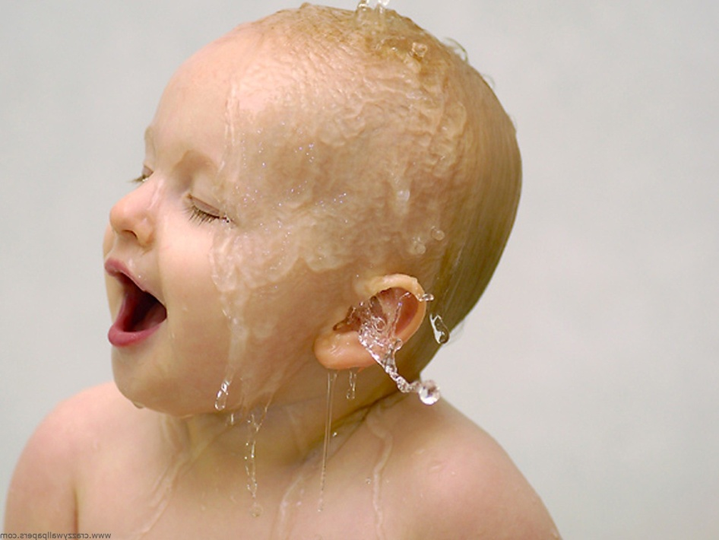

**Плавание, как средство закаливания и**

**гигиеническое воспитание детей**

**Закаливание** детей должно быть одним из основных компонентов оздоровительной работы, так как организм нуждается в коррекции терморегуляционного аппарата, укреплении защитных организмов, повышении сопротивляемости, снижении чувствительности к низким температурам воздуха и воды. Одним из эффективных средств повышения устойчивости к температурным перепадам, лежащим в основе процесса закаливания, являются купание и плавание. Для детей оздоровительная роль плавания и купания особенно велика. При систематических и правильно построенных занятиях, позволяющих учитывать состояние здоровья и возраст ребенка, при наличии благоприятных гигиенических условий, правильном медицинском контроле, плавание является значительно более мощным оздоровительным средством, по сравнению с другими оздоровительными процедурами. Как показали исследования, у детей, занимающихся плаванием, при соблюдении всех медико-педагогических рекомендаций, улучшения в состоянии здоровья отмечались уже через 4-6 месяцев после начала регулярных занятий. Поэтому в нашем дошкольном учреждении, где дети занимаются плаванием, оздоровительный эффект всего комплекса общеукрепляющих и лечебных взаимодействий существенно повышается. Врачебный контроль при проведении закаливания детей помимо динамических наблюдений за состоянием здоровья, предусматривает обеспечение благоприятных гигиенических условий, в которых осуществляются занятия по плаванию. Самого пристального внимания при проведении водных процедур, плавания заслуживают дошкольники, отличающиеся повышенной нервной возбудимостью и высокой чувствительностью кожи к воздействию температур воды.

**Гигиеническое воспитание.** Уважаемые родители! Вы узнаете о том, какие навыки и умения по гигиеническому воспитанию формируются во время занятий по обучению плаванию. Перед началом занятий по плаванию с детьми проводят специальные беседы. Им рассказывают о правилах личной гигиены, которые нужно соблюдать и при мытье под душем, и во время пребывания в воде, и после окончания занятий. Детей знакомят также с правилами поведения в бассейне, в раздевалке, душевых. Гигиеническое воспитание и обучение детей, формирование у них навыков личной и общественной гигиены играет важнейшую роль в охране здоровья, способствует правильному поведению в быту, общественных местах, оказывает положительное влияние на результаты многих видов их деятельности в дошкольном учреждении и дома. Гигиеническое воспитание должно быть неотъемлемой частью воспитательно-оздоровительного процесса и осуществления всех форм физкультурно-оздоровительной работы. Гигиенические навыки особенно необходимы ребенку при подготовке к занятиям плаванием и в процессе обучения. При обучении плаванию у детей формируются и закрепляются привычки к водным процедурам, потребность в них, положительное к ним отношение, умение самостоятельно осуществлять необходимые действия, связанные с использованием водных процедур. При посещении бассейна детей четвертого года жизни учат пользоваться индивидуальными туалетными принадлежностями: с помощью взрослых они учатся насухо вытираться, переодеваться, аккуратно складывать свои вещи, необходимые для занятий в бассейне, не забывать их убирать и после окончания занятий. Необходимо продолжать формировать, закреплять и совершенствовать у детей навыки и умения самостоятельно раздеваться и одеваться, соблюдая определенную последовательность, аккуратно складывать или вешать свою одежду, ставить на место обувь и дома. Нужно напоминать детям правила мытья под душем, помогать им в этом, учить их самостоятельно вытираться, сушить и расчесывать волосы.

В средней группе дети могут уметь уже без помощи взрослых мыться под душем, тщательно мыть наиболее потливые скрытые части тела особенно промежность. Следует добиваться от детей умения тщательно, в определенной последовательности вытираться - сначала вытирать голову и лицо, затем шею, уши, руки, туловище, ноги. В подготовительной к школе группе дети могут самостоятельно, осознанно выполнять все гигиенические правила как в повседневной жизни, так и на занятиях по плаванию. Дети 6-7 лет без напоминаний, но при контроле взрослых умеют правильно и быстро раздеваться и одеваться, аккуратно складывать вещи, ставить на место вещи, ставить на место обувь, замечать и самостоятельно устранять непорядок в своем внешнем виде, в одежде и помогать в этом товарищу. Особенно важно, чтобы окружающие детей взрослые сами были чистоплотными, понимали значение гигиены для здоровья. Важно также и то, чтобы гигиенические навыки закреплялись в семье, а для этого и в детском саду, и в семье к детям должны предъявляться единые требования.

**Плавать или нет?**

Сегодня на вопрос: ”Нужно ли обучать плаванию детей раннего возраста?” – даётся однозначный ответ: "Да, нужно!” Оздоровительное, лечебное и гигиеническое значение плавания в жизни человека, и особенно ребёнка, трудно переоценить. По данным специалистов, дозированные занятия плаванием способствует лечению заболеваний сердечнососудистой системы, ишемии, стенокардии, миокардита, неврозов и др. В связи с постоянным преодолением сопротивления воды и большой её плотностью, выполнение вдоха и выдоха во время плавания для новичка затруднено и ему приходится прилагать дополнительные усилия, способствующие укреплению легких, бронхов, сосудов, а также межреберных мышц. По мере овладения одним из способов плавания дыхание становится естественным, привычным, а увеличение скорости плавания способствует дальнейшей тренировке аппарата дыхания. Плавание является естественным средством массажа кожи и мышц, очищает потовые железы, способствует тем самым активации кожного дыхания и обильному притоку крови к периферическим органам. Систематическое выполнение упражнений в воде развивает координацию и точность движений, гибкость и силу, а преодоление в ускоренном темпе вначале небольших отрезков, а затем, по мере подготовленности, средних и длинных дистанций способствуют развитию быстроты и выносливости. Цикличность движений, свойственная плаванию как виду спорта, не только гармонично развивает двигательный аппарат, но и формирует ритмичное глубокое дыхание.

Иногда приходится слышать, что именно в возрасте 3-5 лет ребенок боится воды и поэтому ему якобы необходим комплекс предварительных упражнений для ликвидации водобоязни. По данным многолетних наблюдений, таких детей в указанном возрасте совсем немного. Мнение о водобоязни детей явно преувеличено. Дело в том, что ребенок иногда боится войти в воду потому, что впервые увидел бассейн, хотя и небольшой, и его пугает не сама вода, а её обилие. Каждый ребёнок ежедневно умывается. Тем родителям, чьи дети умываются с нежеланием, побаиваются водяных брызг, советую проявить терпение и настойчивость, добиться того, чтобы малыш охотно умывался, и только потом уже приступал к обучению плаванию в "домашнем бассейне”. Часто бывает и так: ребёнок систематически и успешно плавает в домашней ванне или в бассейне детского сада, но летом, когда родители поехали с ним отдыхать и предложили искупаться в море, он не решился самостоятельно войти в воду. В этом случае сыграли свою роль психологические факторы: необозримость водного пространства, неизвестная глубина, "высокое” небо, множество купающихся. Нельзя торопить малыша, насильно вносить его в воду; постепенно, шаг за шагом, рядом с родителями, глядя на более смелых сверстников, он преодолеет психологический барьер – и произойдёт это очень скоро!

**Как преодолеть чувство страха.**

**1. Приучать ребенка к воде нужно с помощью собственного примера. Дети всегда безгранично доверяют родителям.**

**2. Как можно больше играйте с ребенком в воде. Положительные эмоции – наши главные помощники!**

**3. Если ребенок боится опускать лицо в воду, купите очки для плавания.**

**4. Никогда не заставляйте ребенка делать что-либо в воде силой. Не давите на него.**

**5. Ни в коем случае не бросайте ребенка в воду. Мол, захочешь выжить – поплывешь. Ребенок еще больше будет бояться воды, и потерять веру в родителей.**

**6. Никогда не смейтесь над страхами ребенка.**

**7. Никогда не сравнивайте его с другими детьми, которые лучше плавают. (Вон Вася уже плывет, а ты что – хуже?) У ребенка возникает комплекс неполноценности.**

**8. Не показывайте ребенку свой страх (особенно при первом посещении бассейна).**

**9. Не рассказывайте другим при ребенке о его страхах и опасениях. Самое главное – будьте терпеливы! Со временем ребенок победит свои страхи, привыкнет к воде и начнет получать удовольствие от плавания. Раньше или позже – не имеет значения.**

**Учим малыша не бояться воды.**

Как научить ребенка не бояться воды? Как помочь ему преодолеть робость и боязнь на начальном этапе обучения плаванию? Эти вопросы волнуют многих родителей. Приведенные ниже простые упражнения в обычной домашней ванне подскажут вам ответы на них. Посадите ребенка в ванну, попросите задержать дыхание, опустить лицо в воду. Проверьте: глаза остались открыты или закрыты? Ребёнок должен в воде научиться контролировать своё поведение; установка «закрыты или открыты» глаза этому способствует.

Примеры заданий ребенку:

• Посмотри, как выглядят в воде игрушки (игрушки разбросаны на дне).

• Сосчитай, сколько игрушек на дне.

• Посмотри, какого цвета в воде игрушки.

• Выбери самую твою любимую игрушку.

Вы уже догадались, что эти похожие задания направлены на закрепления навыка погружения лица в воду и открывание глаз. Если ребёнок не может выполнить первого задания, «отступите» чуть-чуть «назад»: намочите губку или полотенце и, прикладывая к лицу, медленно выжимайте воду. - следующее, чуть более трудное задание: аккуратно зачерпните в свою ладонь горсть воды и спокойно полейте с ладони воду на лицо ребёнка. - не спеша, поливайте воду из кувшина или детской леечки на лицо, шею, на голову ребёнка («Поливаю цветочек»). Ребёнок не должен стряхивать воду резкими движениями головы, закрываться руками, т.д.